光影魔术手缩小图片步骤
- 右键点击图片，选择【使用光影魔术手美化和编辑】
- 双击图片
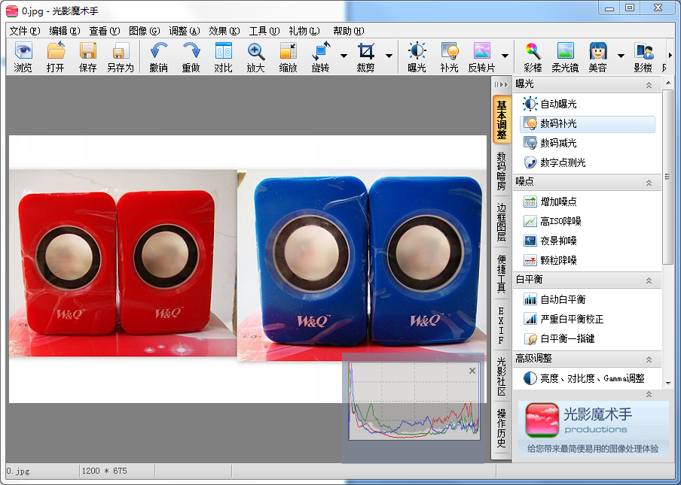
- 按Ctrl+A 全选图片，选择工具箱【缩放】，按确定
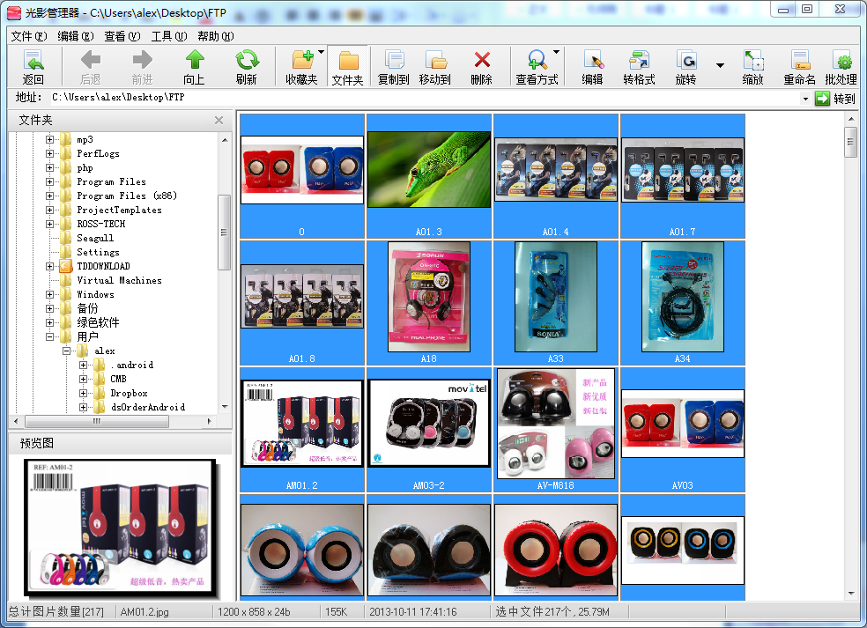
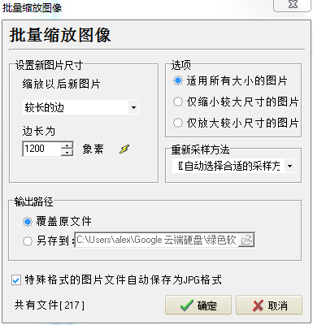等完成就好了

